

Ministério da Justiça

Projeto: DESARMA

Nota Técnica

Revisão | Descrição | Autor | Data
1.0 | Construção do documento | Israel Branco | 26/02/2020

- Sumário

2 Introdução 4
3 Apresentação do cenário atual 5
3.1 Front-End 6
3.2 Orcrim-Integration 7
3.3 Orcrim-Util 7
3.4 Orcrim-Entity 7
3.4 Orcrim-Presentation 7

3.2 Tecnologias utilizadas 8

3.3 Modelagem de dados 9
4 Análise técnica 12

4.1 SonarQube 12

4.2 OWASP Dependency Check 14

4.3 NPM Audit 15

4.4 Análise sobre os resultados 16
4.4.1 Manutenibilidade de código 16
4.4.2 Confiabilidade 17
4.4.3 Performance e estabilidade 17
4.4.3 Escalabilidade 17
4.4.3 UX – User experience 18
5 Recomendações 20
6 Conclusão 22

Introdução

O sistema DASARMA foi criado com o intuito de atender a campanha de desarmamento da população brasileira, sendo seu principal objetivo a manutenção dos dados essenciais para o recebimento do PCE (Produto Controlado pelo Exército) e o ressarcimento de valores a população sobre a entrega do mesmo.
O sistema conta com a manutenção de 2 perfis de acesso, sendo eles o administrador geral responsável por manter os dados base para a utilização do sistema e o segundo o responsável pelo recebimento de armas . As tecnologias utilizadas neste projeto datam entre o período de 2004 a 2006, se tratando de um legado superior a 10 anos, estas encontram-se obsoletas sem suporte e sem atualização de seus fabricantes

Apresentação do cenário atual

Esta sessão ira descrever a arquitetura, tecnologias, frameworks e dependências que compõe a base da aplicação.
O sistema DESARMA possui três módulos em sua composição:
- WEB: estruturada arquiteturalmente como uma aplicação monolítica (entende-se por este termo quando o sistema é composto por camadas de interface com usuário, camada de aplicação de regras negociais e camada de acesso a dados combinadas em uma única aplicação), utiliza banco de dados relacional Microsoft SQLServer .
- SCHEDULER: componente implantado no servidor de aplicação para trabalhar rotinas de processamento em lote, utiliza banco de dados relacional Microsoft SQLServer e se integra a ferramenta com serviço de gestão de pagamentos do Banco do Brasil.
- WebService: componente criado para expor serviços utilizando protocolo SOAP, utiliza banco de dados relacional Microsoft SQLServer.

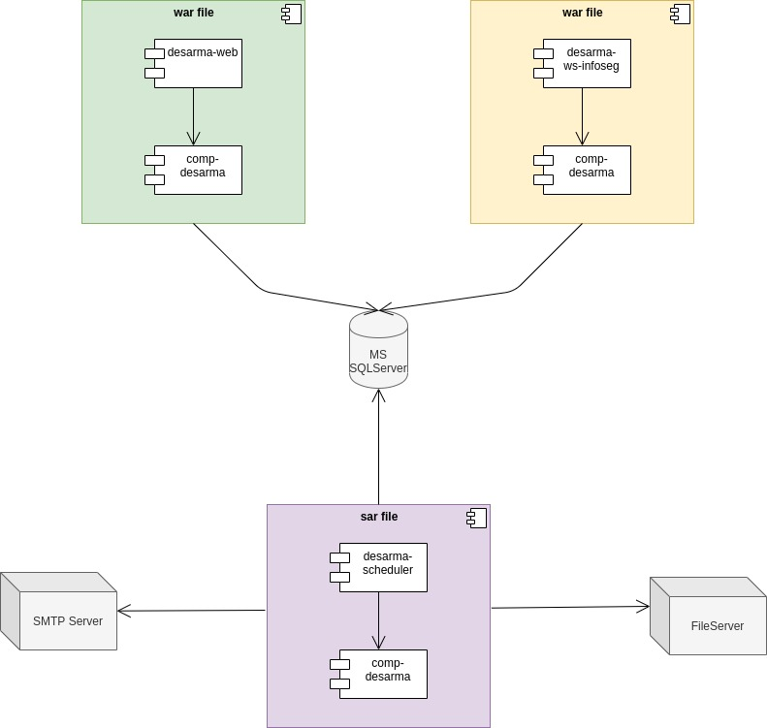Figura 1: Diagarma de componentes

3.1 Componente Comp-Desarma

Este componente representa o domínio da aplicação, mapeamentos ORM, camada de acesso a dados, camada de serviço expostos em componentes EJB. Não há evidências que demonstrem que este componente opere regras negociais da aplicação, sua estruturação não é intuitiva, há duplicação de nomenclatura de pacotes, também não há boa adequação dos padrões de projeto em conformidade com a nomenclatura dos pacotes, por fim boa parte das classes deste componente extrapolam o limite de sua competência tornando as mesmas pouco coesa e muito extensas.

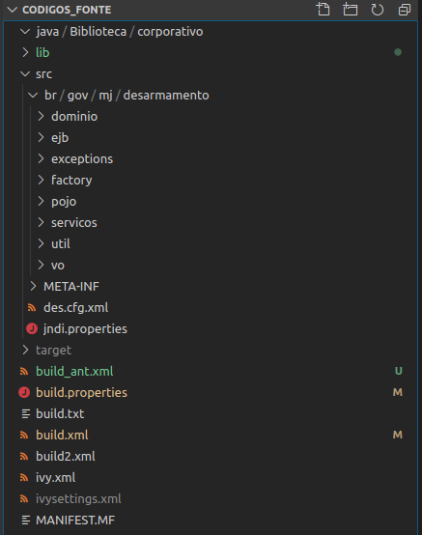Figura 2: Estrutura do projeto em primeiro escalão

3.2 Componente Desarma-WEB

Componente representa a camada WEB do ecosistema Desarma, possui em sua composição formulários de iteração com os usuários, relatórios, classes utilitárias para tratamento de mecanismo de segurança captch e filtros para validação de autorização de acesso à aplicação.
Há uma boa segregação de responsabilidade nos pacotes, contudo há também uma duplicação de responsabilidade entre os pacotes dominio e vo com o componente Comp-Desarma.

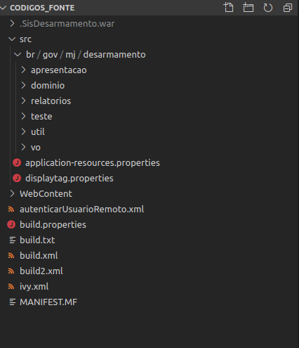Figura 3: Estrutura do projeto em primeiro escalão

3.3 Componente Desarma-WS-Infoseg

Componente responsável por expor funcionalidade de consulta de armas entregues por período de tempo. Componente foge a estrutura padrão do projeto, utiliza o ecosistema Spring para expor os serviços em WebService SOAP e container de IOC.
A estrutura hierárquica e a nomenclatura utilizada são pouco intuitivas quanto a segregação por responsabilidade e comportamento.

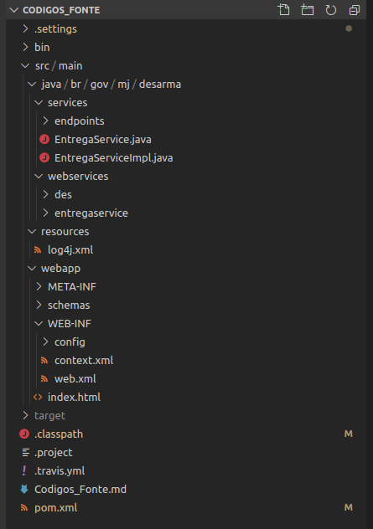Figura 4: Estrutura do projeto em segundo escalão

3.4 Componente Desarma-Scheduler

Componente contempla comportamento único para processamento de dados por intermédio de agendamento, altamente coeso e com finalidade específica. Há em sua estrutura somente um pacote, sendo este destinado a sua utilização finalística.

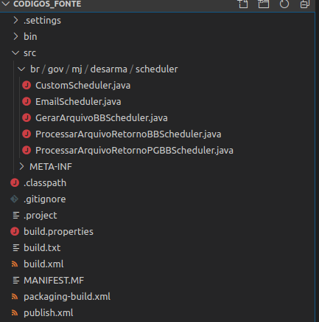Figura 5: Estrutura do projeto em segundo escalão

3.2 Tecnologias utilizadas

Esta sessão descreve as tecnologias, frameworks e principais bibliotecas utilizadas na construção do projeto, descrevendo versões e propósitos de utilização.

Nome | Versão | Utilização | Observação
Java | 1.8 | Linguagem de programação.
Javaee-api | 7.0 | Stack Java Enterprise Edition
Hibernate | 4.3.7 | Framework ORM
Wildfly | 8.x | Servidor de aplicação JEE. | Utiliza containers EJB, CDI e Servlet.
Jackson-Annotations | 2.4.1 | Biblioteca para serializar/deserializar quando se trabalha com Pojos/Json
Junit | 4.11 | Utilizado para a criação de testes automatizados.
Jboss Arquillian | 1.1.5 | Framework para realização testes de integração.
Apache POI | 4.0.1 | Componente utilizado para manipular documentos baseado em formato MS Office.
Keycloak | 3.1.0 | Framework para gerenciamento de identidades e acesso.
Oracle |  | Banco de dados relacional

3.3 Modelagem de dados

A estrutura de banco de dados esta composta pela utilização de 3 schemas (apoio, seg auditoria e DESARMA), estas estruturas não demonstram ausência de normatização em sua composição.

OBS:as tabelas deste schema estão sendo relacionadas no schema DESARMA.

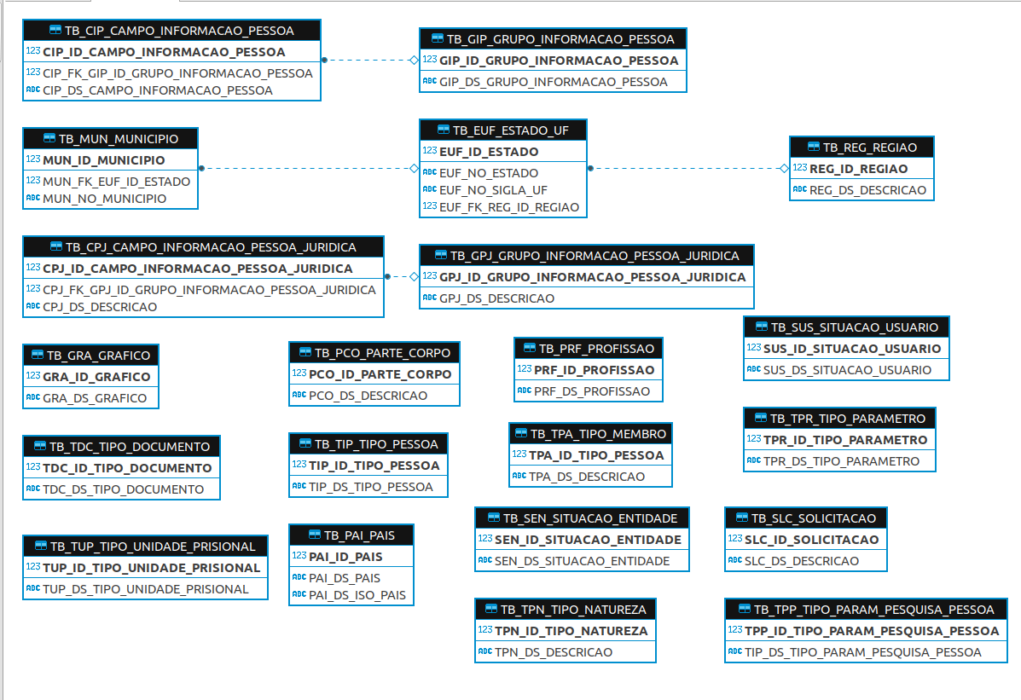Figura 6: Modelo relacional Schema Apoio

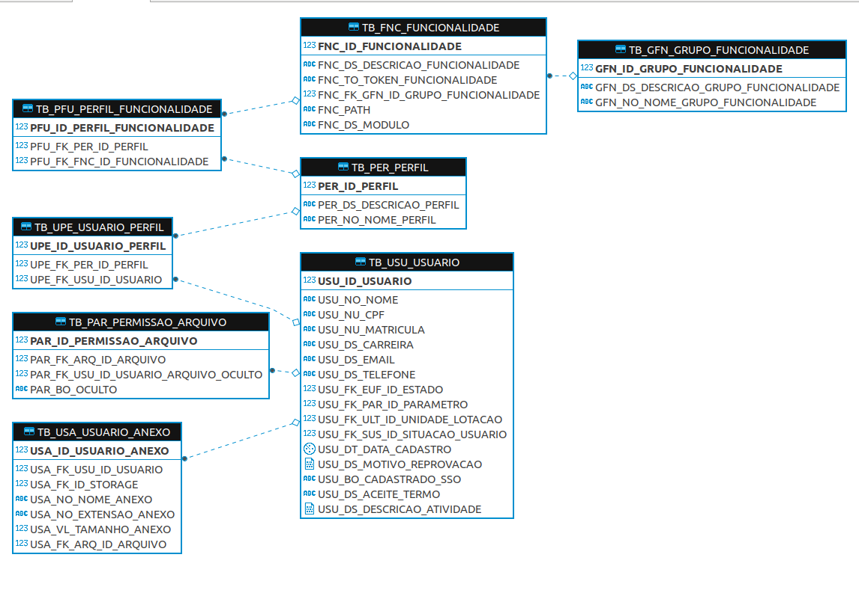Figura 7: Schema Seg
OBS: O schema auditoria representa a auditoria das tabelas do schema DESARMA, sua característica de esta pautada segundo a utilização do framework Hibernate-Envers.

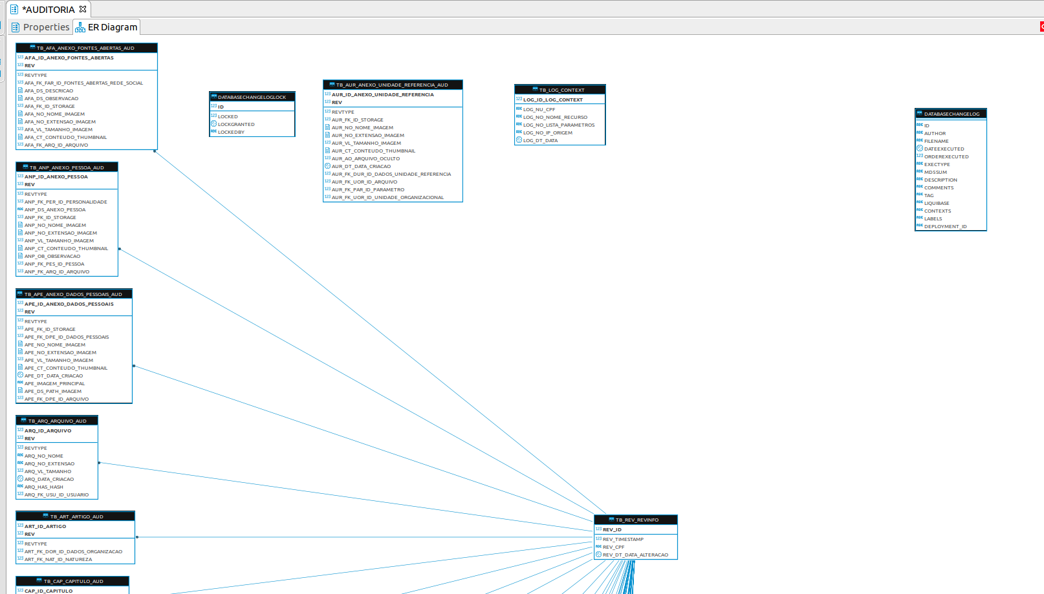
OBS: o schema DESARMA possui 80 tabelas com um alto nível de relacionamento entre elas. A tabela tb_arq_arquivo deste schema é a única que não apresenta relacionamento, contudo esta possui uma relação conceitual com a tabela tb_usa_usuario_anexo do schema seg.

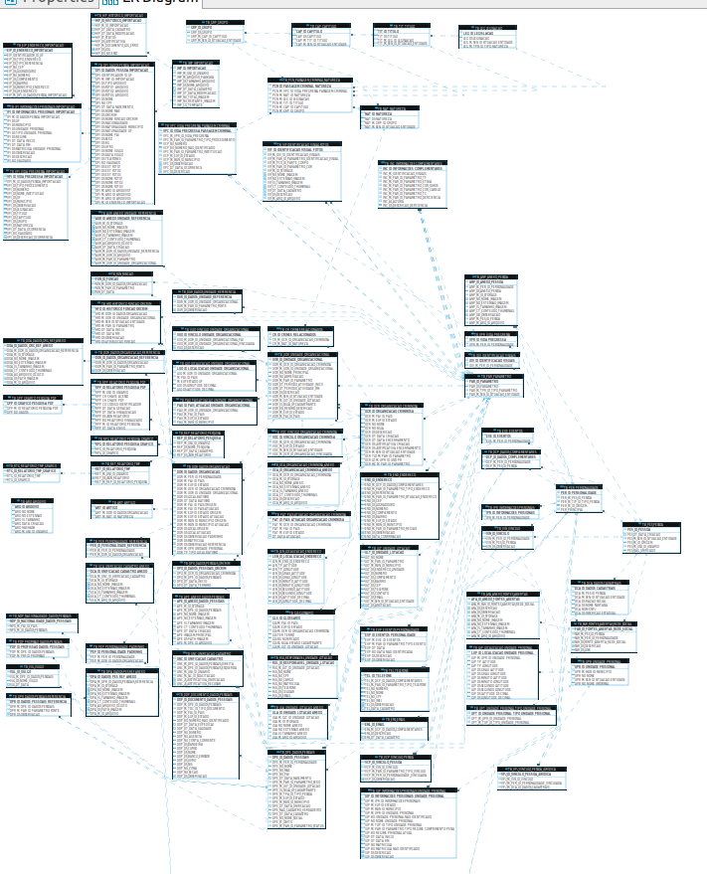Figura 8: Schema DESARMA

Análise técnica

Este tópico descreve a ferramenta do ponto de vista técnico, tanto nos aspectos de codificação, análise estática de código, análise de vulnerabilidade de dependências e particularidades de implementação.

4.1 SonarQube

Ferramenta utilizada para verificação de estática de código. Para esta análise não foram utilizadas as métricas de qualidade implantadas no SonarQube do Ministério da Justiça, contudo foram utilizadas as regras padrões de análise da ferramenta. Os resultados foram os seguintes para a aplicação back-end:

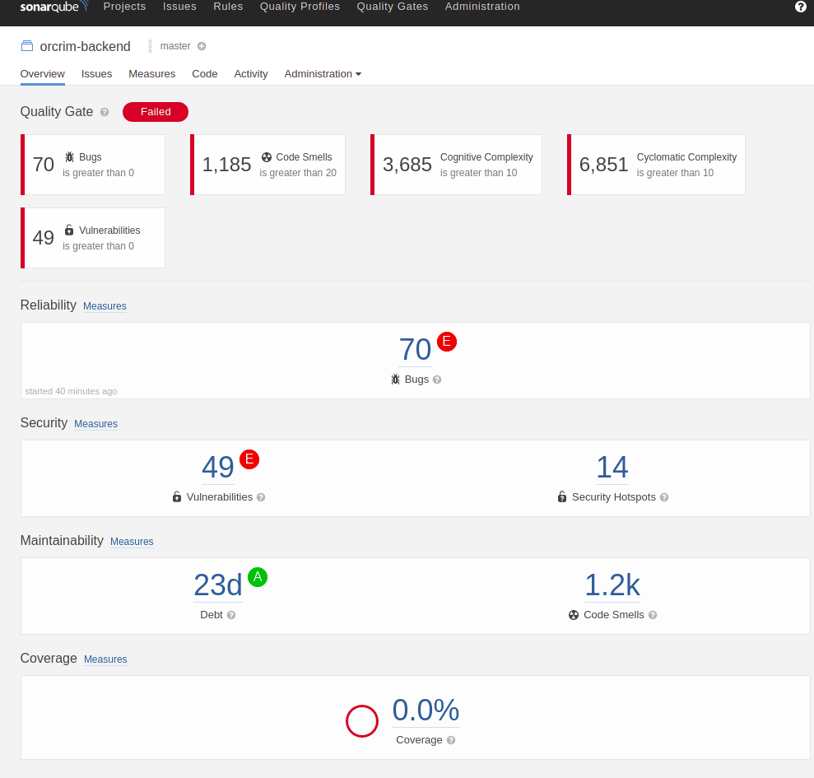Figura 9: Análise estática de código
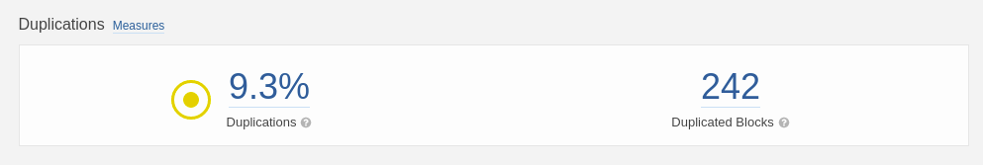Figura 10: Análise estática de código
Para a obtenção dos resultados, fora utilizado o código fonte com último histórico de commit (correão_issues_capgemini):
- 70 bugs;
- 1185 violações de más práticas;
- 3685 violações de complexidade cognitiva (dificuldade de entendimento de código);
- 6851 violações de complexidade ciclomática (complexidade de código);
- 49 vulnerabilidades;
- 9.3% de duplicação de código;

A ferramenta apresenta 0% de cobertura de testes tendo em vista que no momento desta análise não foram reportados os resultados os mesmos. Embora tenhamos a presença de testes unitários no código , o mesmo é feito de forma inexpressiva para a métrica de cobertura de testes e sua execução apresentou erros nos testes de integração.
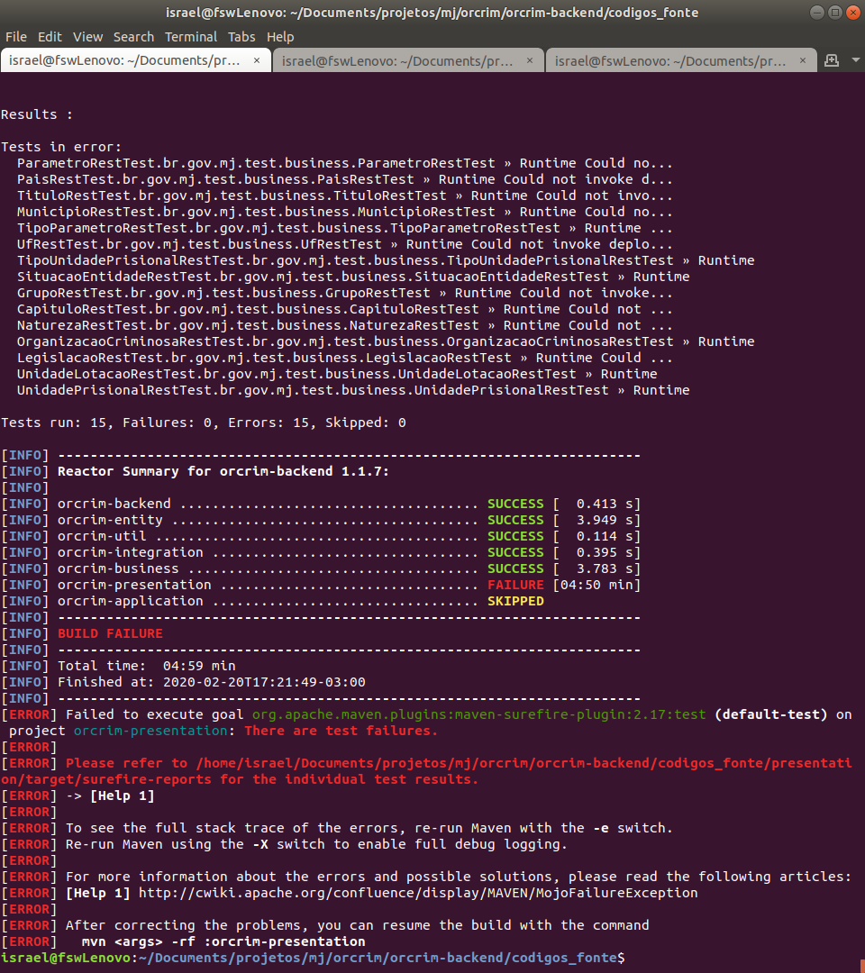Figura 11: Execução de processo de build com execução de testes de unidade

4.2 OWASP Dependency Check

A utilização de bibliotecas de terceiros aumenta substancialmente a produtividade na construção de um software, contudo estas podem trazer consigo vulnerabilidades que afetam diretamente a segurança da aplicação. A ferramenta Dependency Check tem como propósito efetuar análise de vulnerabilidade de dependências utilizadas no projeto back-end, a seguir temos as principais informações extraídas desta análise.

A planilha acima apresenta as vulnerabilidades encontradas nas dependências de cada módulo, o detalhamento encontra-se no Anexo I deste documento.
Há certa recorrência no relatório de vulnerabilidade de dependências entre os componentes do sistema, estas estão correlacionadas a arquitetura de referencia e necessitam ser revistas.

4.3 NPM Audit

Após realizar a instalação dos módulos de dependências gerenciados pelo NodeJS (npm install), foram reportados existências de 52 vulnerabilidades na aplicação/dependências e foram classificadas como: 17 são de baixo risco, 11 de riscos moderados, 23 são alto risco e 1 são críticos.

Figura 12: Execução npm install
A partir da versão 6 do gerenciador de pacotes NPM, fora disponibilizado a ferramenta “Audit” que além de auxiliar na descoberta dos itens vulneráveis auxilia através do comando “fix” a atualização/resolução de parte dos problemas. Após a execução do mesmo restaram 6 vulnerabilidades que requerem intervenção manual.
Figura 13: Execução npm audit fix

Figura 14: Resultado após execução

O relatório completo pode ser acessado através da execução do comando “npm audit”.

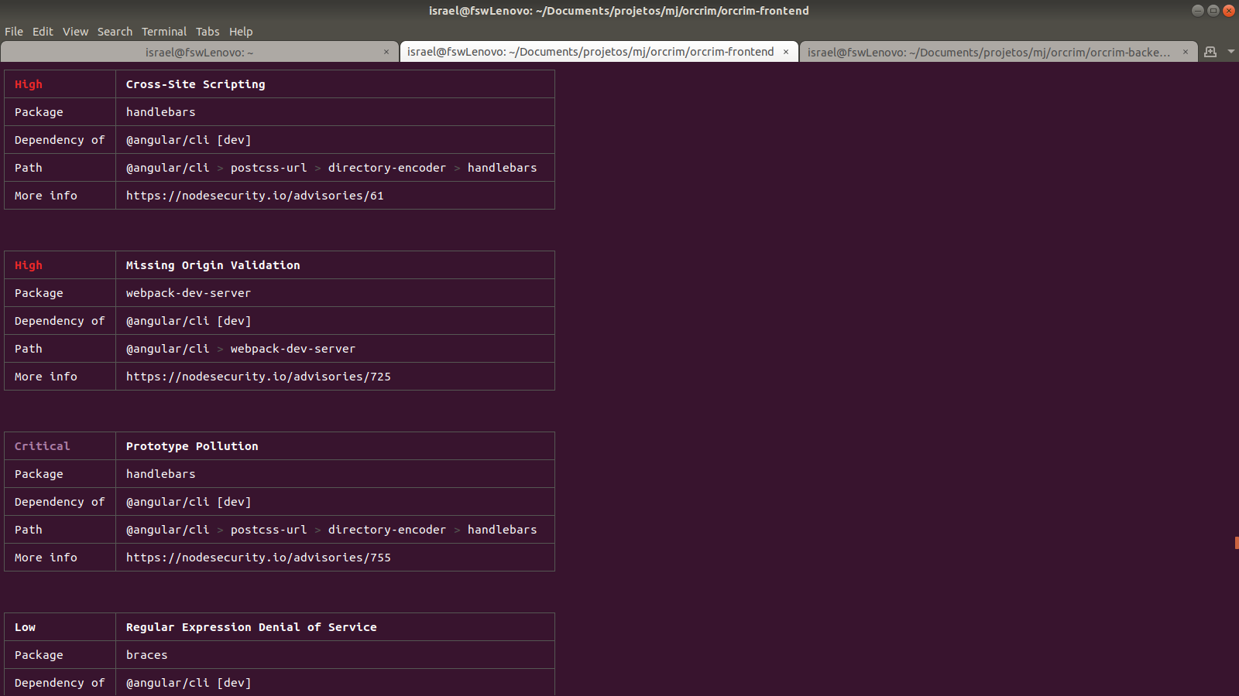Figura 15: Execução do comando npm audit

4.4 Análise sobre os resultados

Este tópico tratará tecnicamente a análise baseado nos resultados obtidos pelas ferramentas citadas juntamente com a análise amostral do código fonte.

4.4.1 Manutenibilidade de código

Os relatórios apresentados pela ferramenta SonarQube demonstram uma série de vícios adotados durante o processo de construção do software e alinhado a estes vícios.
A inexistência de cobertura de testes de unidade que trazem a dificuldade no processo de refactoring da aplicação, uma vez que não há condições de mensurar impactos durante o processo de manutenção corretiva/adaptativa. Alinhado a esta questão, a alta complexidade ciclomática e a falta de coesão dificultam este processo de refactoring, a ilustração abaixo demonstra ambos cenários apresentados em um único método (OBS: a característica apresentada é utilizada de forma recorrente em diversos momentos do código).

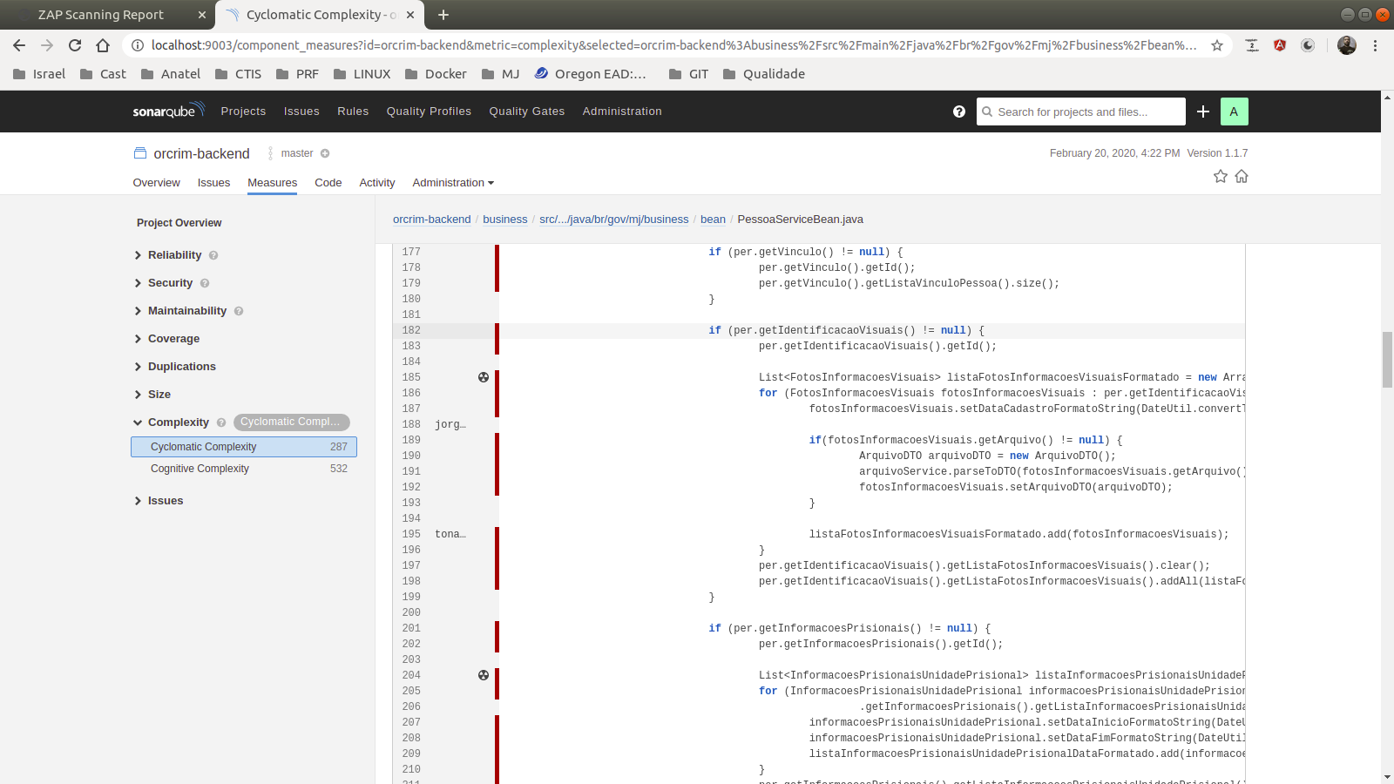Figura 16: Demonstração de alta complecidade ciclomática - Classe PessoaServiceBean

4.4.2 Confiabilidade

Existe o tratamento de controle transacional na camada de serviço da aplicação, este é o tratamento segue boas práticas de desenvolvimento de aplicações sendo esta a camada responsável por orquestrar as execuções em banco de dados. Este controle transacional garante as propriedades ACID do SGBD.

4.4.3 Performance e estabilidade

Não foi analisado a aplicação em funcionamento para avaliar demais requisitos não funcionais, contudo por análise de código fora identifica a presença de classes internas no arquivo LDAPFilter.java que efetuam a tratativa de array de bytes durante as requisições HTTP. Aparentemente estas classes não estão sendo utilizadas no contexto da aplicação, contudo requerem maior análise em nível de debug tendo em vista que sua utilização pode aumentar substancialmente o consumo de memória Heap.

4.4.3 Escalabilidade

A arquitetura baseada em micro serviços e o comportamento sem estado (stateless) da aplicação back-end promove a esta uma boa capacidade de escalonamento na horizontal com a utilização de cluster e balanceadores de carga.
Esta arquitetura além de promover ambiente escalonável, favorece a utilização de ambientes redundantes com maior probabilidade de tolerância a falhas.

4.4.3 UX – User experience

Durante a análise de dependência do projeto front-end foi notado a presença da dependência @angular/material versão 2 beta e da dependência PrimeNG versão 4.3. Ambas dependências objetivam trazer ao projeto a utilização de componentes visuais reutilizáveis, contudo a utilização de ambas em um mesmo projeto pode trazer (quando não devidamente tratado) dualidade nos padrões de componentes de interface, trazendo ao usuário uma experiência negativa dado a falta de padronização de telas e de seus componentes.

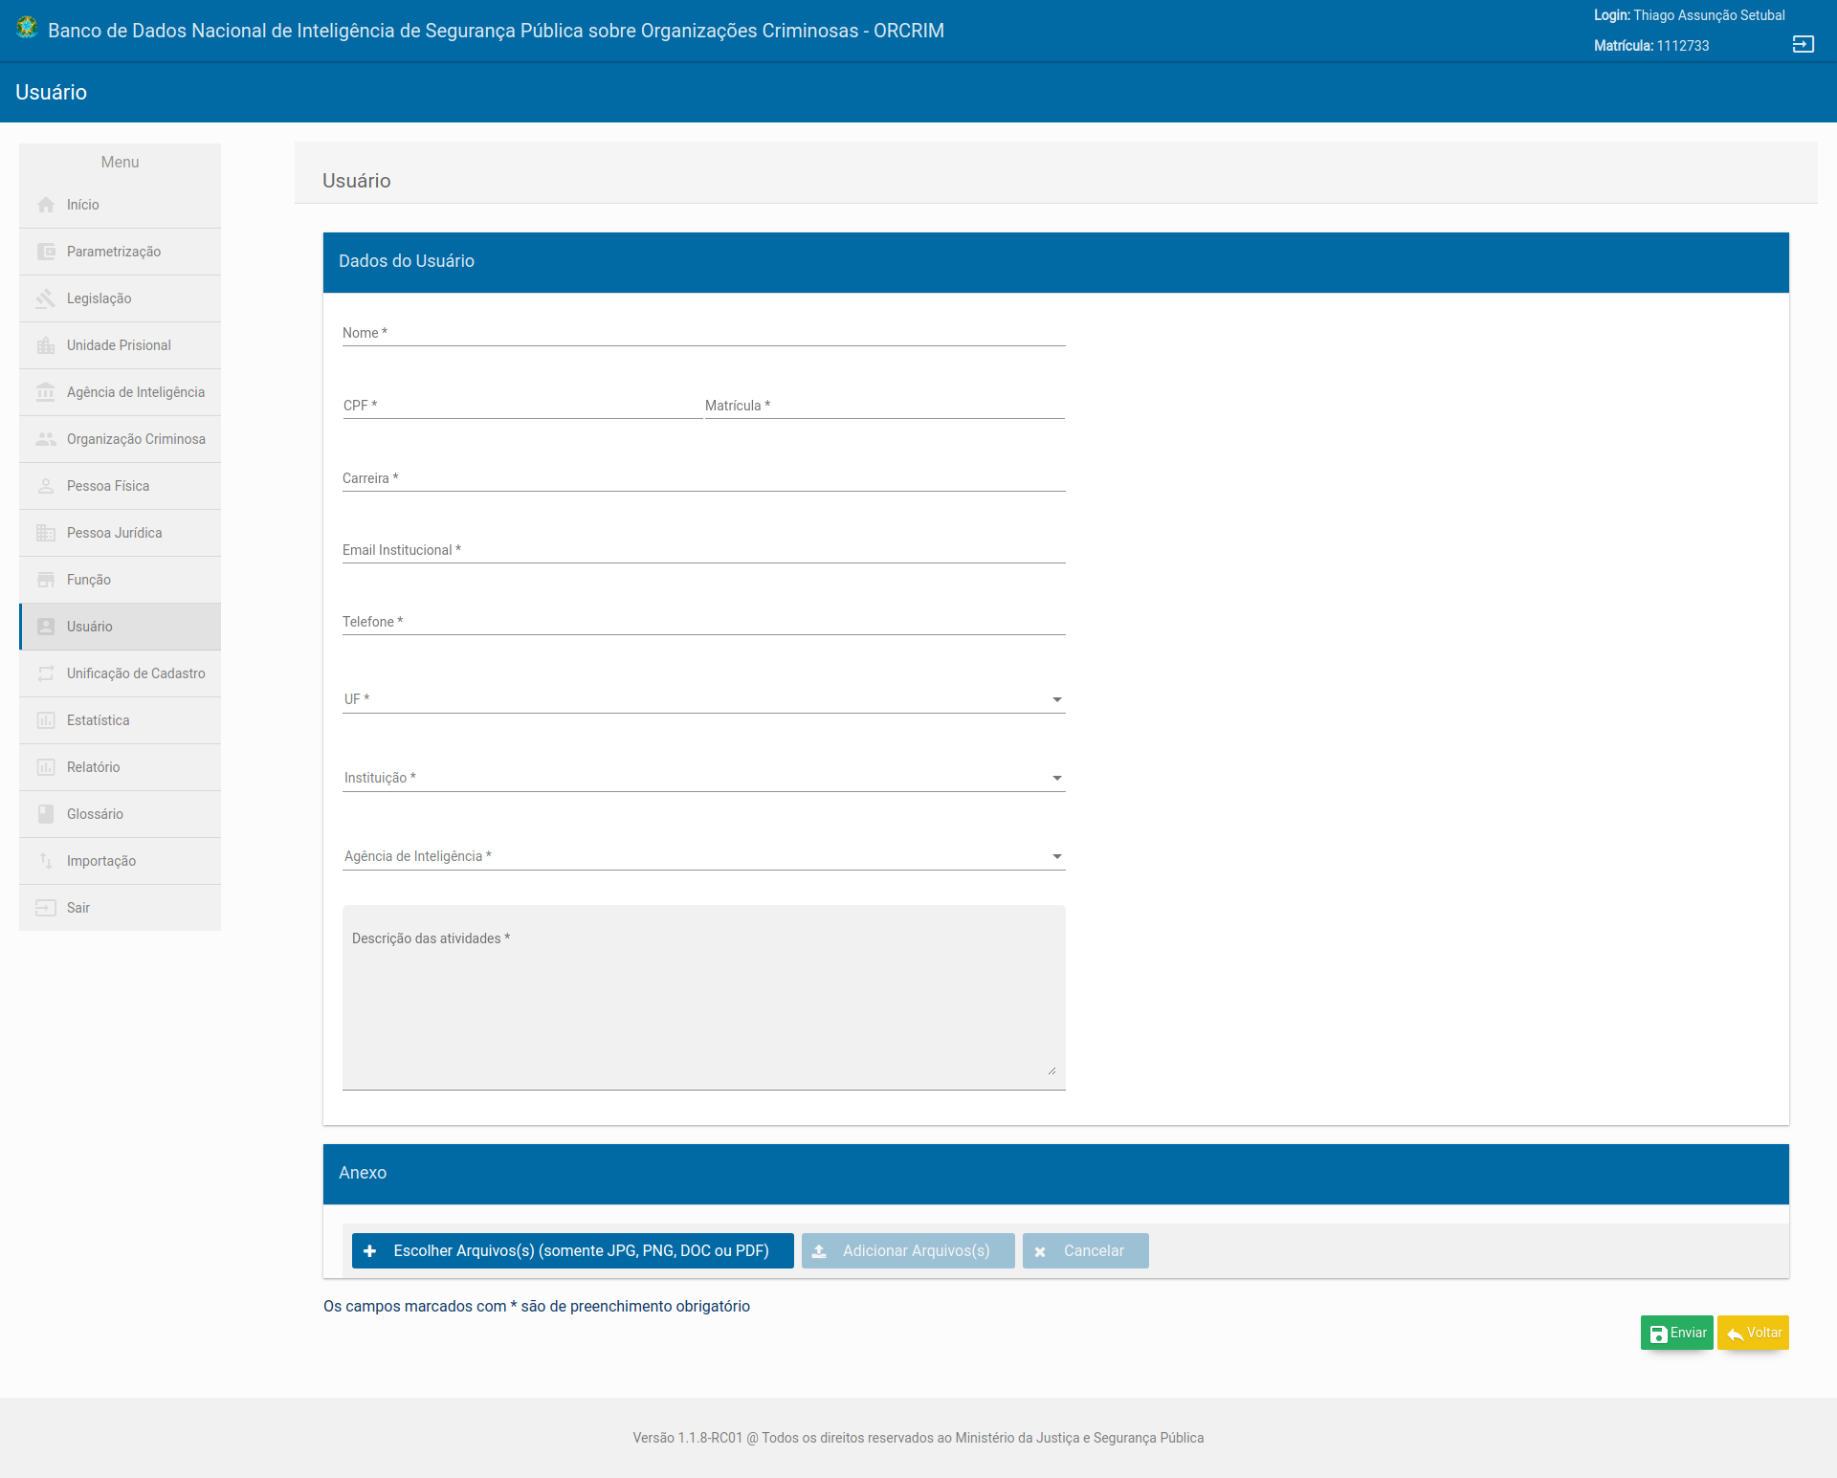Figura 17: Formulário com componentes Angular Material

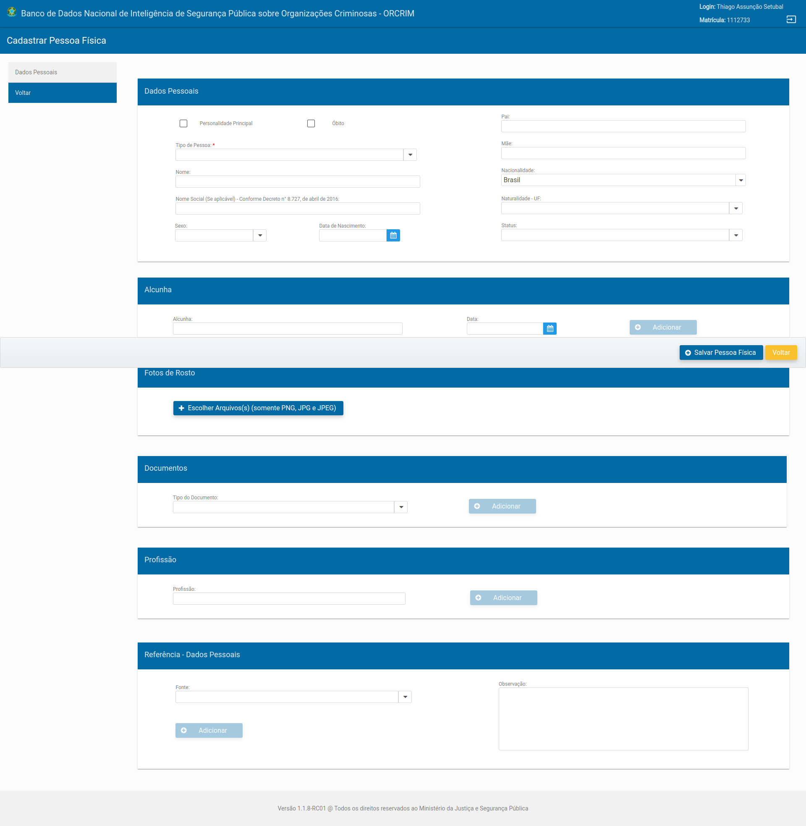Figura 18: Formulário com componentes PrimeNG

5 Recomendações

É altamente recomendado que seja efetuado refactoring de código dos bugs e vulnerabilidades de código apontadas pelo SonarQube , estas atividades certamente trarão maior confiabilidade a ferramenta e estabilidade em seu uso. Para os demais itens apontados pela ferramenta SonarQube durante o processo de análise de código são altamente desejáveis, contudo este processo de ajuste de código é moroso e trás consigo risco em potencial e está diretamente aliado a falta de cobertura de testes de unidade.
Ajustar as dependências que trazem maior risco para a aplicação é altamente recomendável, contudo este trabalho deve ser feito de forma analítica e cautelosa afim de não prejudicar a estabilidade da ferramenta. Sugere-se a utilização de ferramentas de pentest (análise de vulnerabilidade) tais como OWASP ZAP (https://owasp.org/www-project-zap/) para que seja analisado as principais vulnerabilidades da aplicação e associá-las as dependências que oferecem tais riscos para os devidos ajustes. Esta recomendação esta embasada na interseção de resultados das ferramentas utilizadas e na otimização e na assertividade do trabalho de refactoring. Ainda sobre as dependências, recomenda-se que seja removido as dependências que não estão sendo utilizadas no projeto a exemplo o driver jdbc do PostgreSQL, uma vez que neste projeto utiliza-se o SGBD Oracle.
Recomenda-se também que seja instalado o agente da ferramenta de APM do Ministério da Justiça nos ambientes de homologação e produção, criar métricas e alarmes auxiliam na continuidade do serviço (monitoramento de processamento e memória por exemplo) tendo em vista que esta ferramenta fornece mecanismos para determinarmos o comportamento da solução (auxiliam no refactoring de código) também subsidia para o correto dimensionamento da infraestrutura.
Não há evidências que comprovem instabilidade na versão 4 do framework Angular, contudo caso exista o interesse em atualizá-lo recomenda-se a execução de estudo de viabilidade técnica e dimensionamento de esforço para a atualização da mesma para a versão mais estável mais atual (a versão 8 do framework é versão mais recente e estável no momento da escrita desta nota técnica). Dentre as vantagens da atualização da versão temos: suporte a versão 3.2 do TypesScript, otimização do processo de build, suporte a nova versão da biblioteca RxJS, lazy loading modules, differencial loading module e novas features do Angular Material.
Independentemente da versão utilizada no framework Angular, é altamente recomendado a manutenção de somente uma extensão de componentes seja angular material (versão superior a 2 Beta) ou primeng.
Recomenda-se também a análise de performance das operações executadas em banco banco de dados objetivando não somente a melhoria das mesmas, quanto subsídio para análise de viabilidade técnica que auxilie em sua mudança estrutural.
Dado complexidade relacional dos schemas utilizados nesta estrutura, é comum a perda de performance nas consultas dado a quantidade de joins que podem ser utilizadas, algumas estratégias podem ser utilizadas para acelerar as consultas, sendo elas:
- Oracle Database Flash Cache (utilizado quando a memória RAM do servidor for insuficiente para manutenção de Buffer Cache);
- Hibernate cache de 2 nível (necessário conhecer os principais processos da aplicação para sua devida utilização);
- Utilizar ambiente Oracle RAC para promover ambiente de alta disponibilidade e escalabilidade no SGBD;
- Quando couber a sua utilização para segregação de modelos transacionais e OLAP para a construção de relatórios e BI;

6 Conclusão

A aplicação apresenta uma boa estruturação em sua construção o que facilita a sua manutenção corretiva/evolutiva e aliado a necessidade de utilização dos recursos ofertados na versão 8 (ou superior) do framework Angular para a aplicação front-end, sugere-se o estudo de viabilidade técnica para o devido upgrade
Em relação aos ajustes de código da aplicação, sugestiona-se que os mesmos sejam efetuados com o auxilio/suporte de testes unitários tendo em vista que este caminho trará maior assertividade e menor risco para o não comprometimento da estabilidade da ferramenta.

